一号多机功能介绍与配置
- 介绍
允许用户在多个终端注册同一个分机号，来电时多个终端同时响铃，用户可在任意分机接听来电。适用于办公位置不固定的用户使用。
- 配置流程
2.1 设置允许同时注册的最大终端数
分机和中继--》分机--》用户--》分机信息--》选择允许同时注册的最大终端数
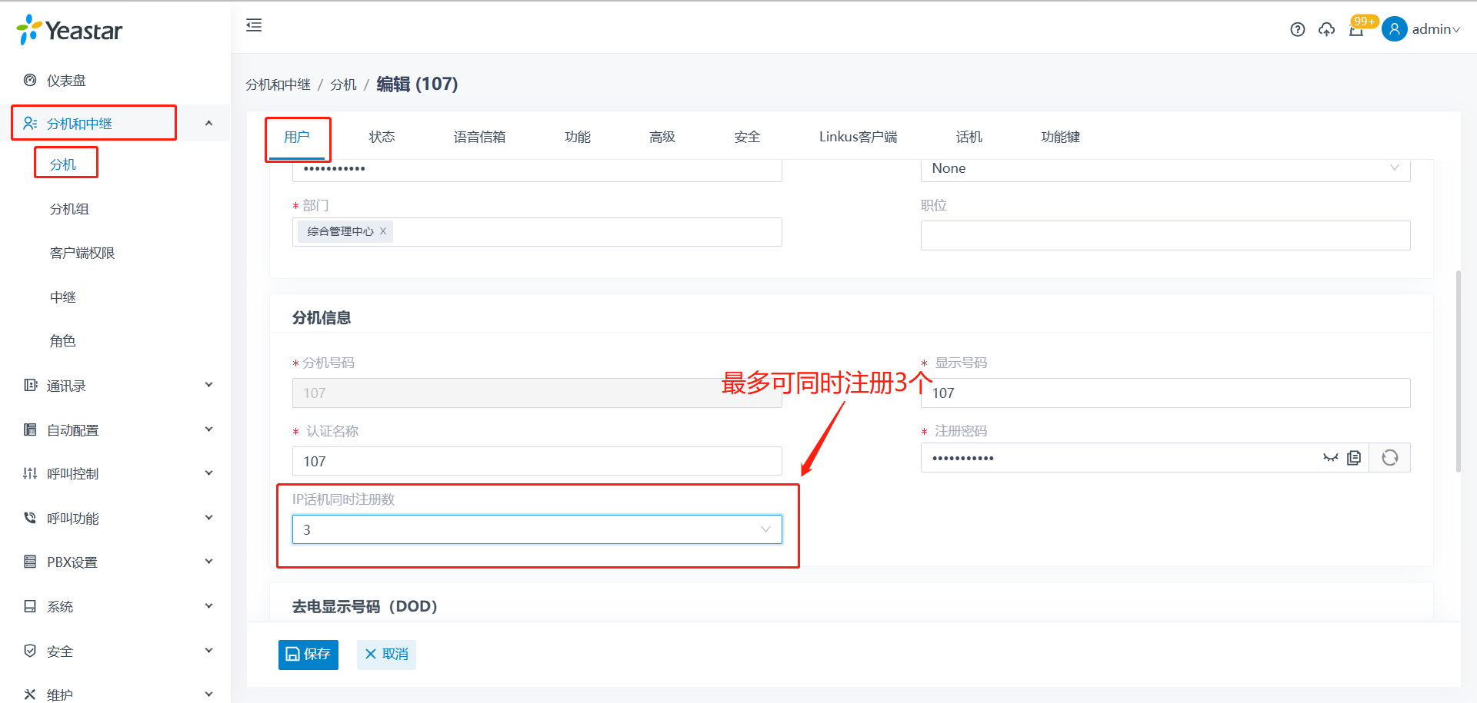
2.2 话机填写相关注册信息
登录话机界面--》VoIP--》账号1--》填写相关注册信息--》保存并应用
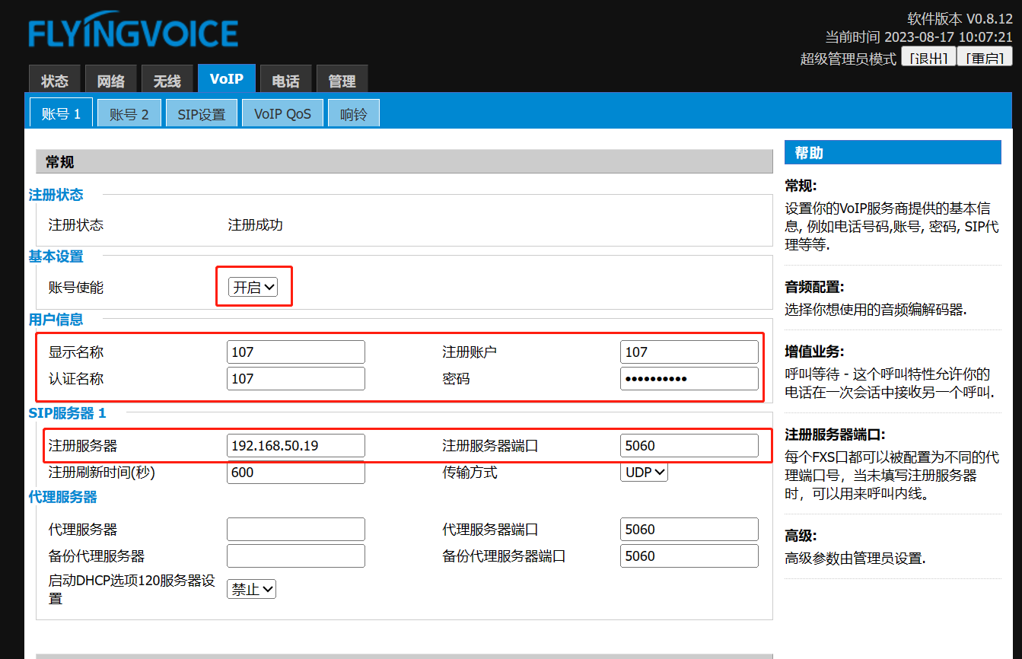
PBX查看账号注册状态：
分机和中继--》分机--》查看注册情况
